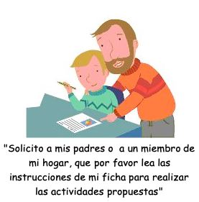
Guía de trabajo autónomo (plantilla)
El trabajo autónomo es la capacidad de realizar tareas por nosotros mismos, sin necesidad de que nuestros/as docentes estén presentes.
Centro Educativo:
Educador/a:
Nivel: segundo año
Asignatura: Educación Física
- Me preparo para hacer la guía
Pautas que debo verificar antes de iniciar mi trabajo.
Materiales o recursos que voy a necesitar | La guía de trabajo autónomo.  Ropa y calzado cómodo para realizar las actividades.
Condiciones que debe tener el lugar donde voy a trabajar | El espacio que voy a utilizar debe de ser un área despejada sin objetos que me puedan lastimar, por ejemplo se puede utilizar el patio de la casa, el jardín, la cochera entre otros.
Tiempo en que se espera que realice la guía | Requiero 20 minutos.

- Voy a recordar lo aprendido en clase.
Indicaciones | Recuerdo que en mi clase de Educación Física realizamos movimientos imitando a algunos animales: la oruga, el perro y el pato. Observo las siguientes imágenes y trato de recordar cómo realizan esos animales su movimiento.  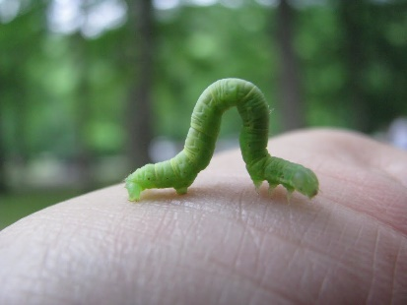  La oruga flexiona su cuerpo para moverse.  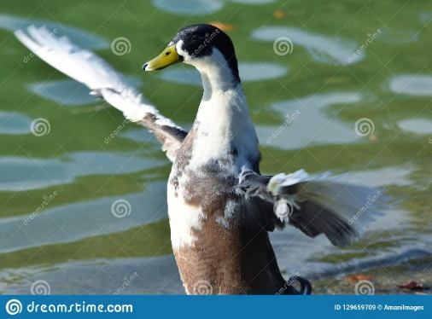  El pato extiende y cierra sus alas.  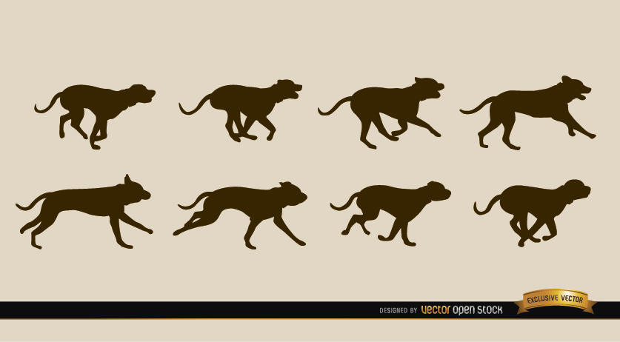  El perro extiende y recoge sus patas para moverse.  Además repaso lo que también practicamos en clase: realizamos movimientos para mantener el equilibrio en una pierna, tal como se observa en las siguientes imágenes.  Levanto el pie derecho y levanto al mismo tiempo mis brazos realizando un arco. Luego hago lo mismo con mi pie izquierdo.  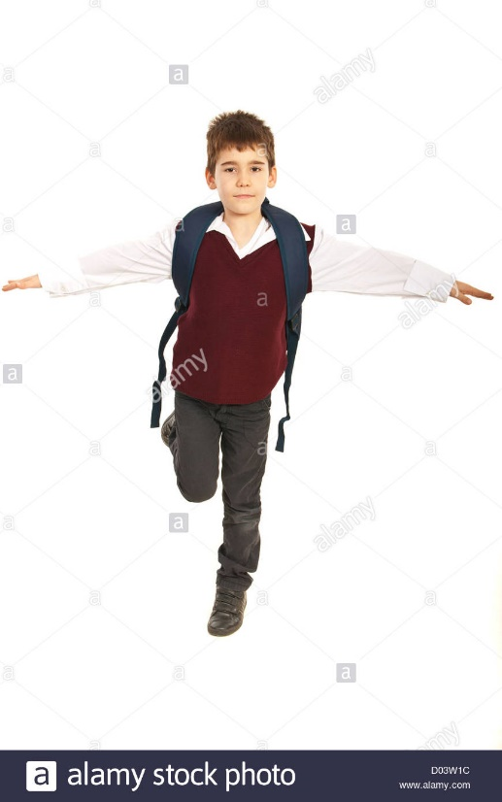  Levanto el pie derecho y extiendo al mismo tiempo mis brazos hacia los lados. Luego lo hago con mi pie izquierdo también.
Actividad  Preguntas para reflexionar y responder | Me pregunto:  - ¿Puedo moverme imitando a una oruga?  - ¿Puedo moverme imitando a un pato?  - ¿Puedo moverme imitando a un perro?  - ¿Puedo mantener el equilibrio de mi cuerpo con un pie?

- Pongo en práctica lo aprendido en clase
Indicaciones | Pido ayuda a un miembro de mi familia (papá, mamá, hermano o hermana mayor etc.) para que supervisen las actividades que voy a realizar.  - Realizo movimientos imitando a algunos animales: la oruga, el perro y el pato, Me guío con las imágenes y las explicaciones anteriores.  - Levanto el pie derecho y levanto al mismo tiempo mis brazos realizando un arco. Luego lo hago con mi pie izquierdo. Me guío con la imagen y la explicación anterior.  Levanto el pie derecho y extiendo al mismo tiempo mis brazos hacia los lados. Luego lo hago con mi pie izquierdo. Me guío con la imagen y la explicación anterior.  Realizo estos movimientos durante 15 minutos e invito al miembro de mi familia para que también realice estos movimientos conmigo.
Indicaciones o preguntas para auto regularse y evaluarse | Respondo a estas preguntas:  - ¿Pude moverme imitando a una oruga?  - ¿Pude moverme imitando a un pato?  - ¿Pude moverme imitando a un perro?  - ¿Pude mantener el equilibrio de mi cuerpo con un pie?

Con el trabajo autónomo voy a aprender a aprender
Reviso las acciones realizadas durante la construcción del trabajo.

Coloreo encima del símbolo al responder las siguientes preguntas
¿Me siento satisfecho con el trabajo que realicé?

¿Ejecuté todas las actividades que se me presentaron?

¿Reviso mi trabajo para asegurarme si todo lo solicitado fue realizado?

